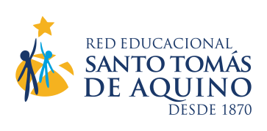

CIRCULAR INFORMATIVA
JUNIO 2023
Mascarillas y Justificativos médicos

Estimados Apoderados, por medio de la presente queremos formalmente informar que desde hoy 14 de junio del 2023, se hace obligatorio el uso de mascarillas en establecimientos educacionales, para todos quienes se encuentren en espacios cerrados, la edad de uso es desde los 5 años y es una medida que se extiende hasta el 31 de agosto del presente año.

Respecto a la inquietud que existe respecto a solicitar justificativos médicos por ausencia de un estudiante, tal como el Ministro de Educación lo informa en su respuesta al oficio 441, los colegios tenemos autonomía en la solicitud de los mismos, como lo establece la Ley General de Educación, por esta razón aquellos que tengan problemas para acceder al documento, lo canalicen por medio del profesor jefe para evaluar cada situación de manera particular.

Atentamente

Equipo Directivo
Liceo Miguel Rafael Prado

